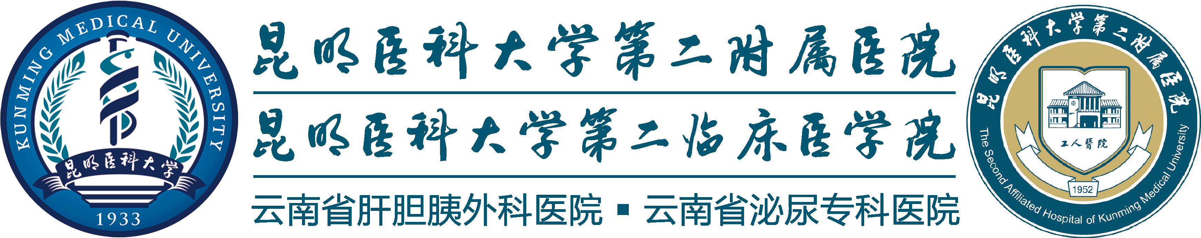
云南省首届消化内科专科护士培训班报名表
姓 名 |  | 性 别 |  | 出生年月 |  |  |  | （一寸彩照）
学历 |  | 职 称 |  | 执业证号 |  |  |  | （一寸彩照）
参加工作时间 |  | 职 务 |  | 申请学习专科 |  | 消化内科 |  | （一寸彩照）
学习时间 | 自 年 月 日至 年 月 日 |  |  | 报到日期 |  | 年 月 日
工作单位 |  |  | 邮 箱 |  |  |  | 联系电话
身份证号 |  |  | 手机号码
主要学习经历
学习目的与要求
选送单位意见 | 签字（盖章）： 年 月 日
接收医院  审核意见 | 签字（盖章）： 年 月 日

